

数据结构课程实训
（实训报告）

学院 | 计算机工程学院 | 专业 | 计算机科学与技术
班级 | 23计2 | 学号 | 2023141231
姓名 | 王瑞龄 | 成绩
评语：

教师签名: 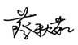 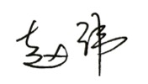

日期： 年 月 日

目录

贪吃蛇游戏的设计与实现 2

1.问题陈述 2

2. 需求分析 2

3. 概要设计 3

4. 数据结构 4

5. 详细设计 7

6. 程序结果与测试 12

7. 设计体会与总结 14

贪吃蛇游戏的设计与实现

一、问题陈述
贪吃蛇游戏是一款经典的休闲益智游戏，玩家操控一条蛇在游戏区域内移动，蛇通过吃食物来增长身体长度，同时要避免撞到墙壁或自身，游戏目标是尽可能获得更高的分数。该游戏凭借简单易上手的操作和具有挑战性的玩法，深受广大玩家喜爱，本次项目旨在设计并实现一个功能完整、体验良好的贪吃蛇游戏。

二、需求分析

业务分析：玩家：操控蛇的移动方向，通过键盘按键（如上下左右箭头键）来控制蛇向上、下、左、右四个方向移动，以吃到食物并躲避障碍物，努力获取更高分数。

游戏系统：实时更新游戏画面，展示蛇、食物、障碍物的位置变化；准确判定游戏胜负条件，当蛇撞到墙壁、自身或障碍物时判定游戏失败，当蛇吃到食物时进行相应得分与蛇身增长处理。

技术分析：图形绘制：利用图形库（如 Python 的 pygame 库或 C 语言结合控制台特定操作）绘制游戏界面，包括蛇身、食物、障碍物以及游戏边界等元素，确保画面清晰、直观，能够准确反映游戏状态。
​ 逻辑处理：精准实现蛇的移动逻辑，依据玩家输入的方向指令，实时更新蛇头与蛇身各节点的坐标位置；严谨处理食物生成与碰撞检测逻辑，随机在游戏区域内生成食物，当蛇头与食物坐标重合时判定为吃到食物，触发得分与蛇身增长；严密进行障碍物生成与碰撞判定逻辑，随机生成障碍物且确保其位置不与蛇身、食物重叠，当蛇头碰到障碍物或墙壁时判定游戏失败。
​ 交互控制：建立稳定的键盘输入监听机制，及时获取玩家的操作指令并迅速反馈到游戏中，确保玩家操作的实时性与流畅性。

面向过程的程序设计： 强调过程、函数和数据的流动。将贪吃蛇游戏的开发分解为一系列明确的步骤，每个步骤专注于执行特定的任务。重点在于对游戏中的各类数据，如蛇身坐标数据、食物位置数据、障碍物位置数据等进行有效的处理，而不是基于对象和类的概念构建程序。例如，在处理蛇身移动时，通过一系列函数依次完成获取玩家输入方向、根据方向计算蛇头新位置、判断蛇头与其他元素碰撞情况、更新蛇身整体位置等操作，数据在这些函数间有序传递与处理，以实现游戏的动态运行。

模块设计：初始化模块，生成模块，检测模块，数据模块，显示模块，控制模块

- 游戏初始化模块：负责完成游戏启动时的各项初始化工作，包括设置游戏窗口大小、标题，初始化蛇的位置、方向、初始长度，随机生成初始食物和障碍物位置，隐藏控制台光标（若基于控制台开发）等，为游戏的正常运行奠定基础。

- 食物、障碍物生成模块：在游戏区域内随机生成食物位置，确保食物不与蛇身当前位置重合，以多种形式呈现不同食物（可通过不同图标），并提供食物被吃掉后的重新生成机制。随机生成障碍物位置，保证其不与蛇身、食物位置冲突，设计障碍物的显示样式，实现障碍物位置定期更新功能（按一定时间间隔或游戏进度触发更新），且更新时确保新位置同样满足不冲突要求。

- 碰撞检测模块：实时监测蛇头与墙壁、自身、食物、障碍物之间的位置关系，当蛇头撞到墙壁或障碍物时触发游戏失败处理，当蛇头碰到食物时触发食物处理逻辑（如得分、蛇身增长、食物重新生成），当蛇头撞到自身时判定游戏结束。
- 最高分存储数据模块：用来存储、更新游戏的历史最高分。

- 游戏显示模块：负责将游戏中的蛇身、食物、障碍物以及音乐、得分、游戏提示等以直观清晰的方式展示在游戏窗口或控制台界面上，包括绘制图形元素、更新显示内容等操作，确保玩家能够实时了解游戏进展。

- 游戏控制模块：作为游戏的核心调度模块，协调各个模块之间的交互与协作，检测玩家输入，根据输入指令驱动蛇身移动模块、触发碰撞检测模块，并依据检测结果 控制游戏显示模块进行相应画面更新，以及处理游戏的暂停、继续、退出等状态切换操作。

贪吃蛇游戏

初始化游戏界面
添加游戏操作信息
食物、障碍物的生成
操作的蛇移动
记录分数
游戏结算

三、概要设计
贪吃蛇游戏

- 目标：玩家操控蛇在区域内移动吃食物变长，避撞墙、自身及障碍物，争高分数。
- 玩法：用方向键操作控蛇向，蛇依指令前行，吃食物增节、加速，提升难度。
- 蛇模块：初始化蛇身长度、位置、方向；按指令移蛇、更新坐标；吃食物时增长蛇身。
- 食物、障碍物模块：随机生成位置，避开蛇身。
- 碰撞检测：查蛇头与墙、食物、自身、障碍物碰撞，依结果触发对应机制。
- 游戏界面：绘区域、背景等；实时显蛇身、食物、分数信息。
- 分数模块：初始 0 分，吃食物按规加分并实时更新显示。
- 控制模块：接收玩家操作指令传至蛇模块、或者控制音乐的播放 / 暂停。

流程设计：在主函数中创建贪吃蛇游戏对象并调用初始化函数来初始化游戏界面。之后进入循环，不断接收玩家操作：
- 若玩家选择设置游戏难度，调用相应函数来设置不同难度（影响蛇移动速度、食物出现频率等）。
- 若玩家选择添加游戏元素，调用函数添加障碍物元素。
- 若触发游戏结束条件（如蛇碰墙或自身，或玩家手动选择），调用游戏结束处理函数进行分数结算和显示结束界面。
- 若玩家选择更改蛇的外观，调用函数来改变蛇的颜色、形状等样式。
- 若玩家选择查看游戏记录，调用函数显示最高分数记录。
- 若玩家选择退出系统，则跳出循环结束游戏。每次操作后再次显示操作选项供玩家选择，直到玩家选择退出。

四.数据结构

详细写出程序数据存储用到的具体结构实现方式

可以放置数据结构的源码，并进行文字说明

#include<stdio.h>

#include<stdlib.h>

#include<windows.h>

#include<stdbool.h>

#include<time.h>

#include<locale.h>

// 定义更新障碍物位置的时间间隔（单位：毫秒）

#define OBSTACLE_UPDATE_INTERVAL 5000

// 判断虚拟键是否被按下

#define judgkeypush(vk) ( (GetAsyncKeyState(vk)&1)?1:0)

#define num_obstacles 3 // 障碍物的个数

// 定义蛇初始位置相关的宏

#define pos_x 24

#define pos_y 5

// 定义游戏中食物和蛇身的字符表示

#define wall L'*'

#define food1 L'☆'

#define food2 L'★'

#define food3 L'◆'

#define food4 L'○'

#define food5 L'◇'

#define food6 L'▲'

#define food7 L'□'

#define food8 L'▼'

#define body L'■'

// 音乐播放的标志

int flag;

int currentScore; // 记录当局得分

// 枚举类型：蛇的移动方向

enum dirction {

up = 1, // 向上

down, // 向下

left, // 向左

right // 向右

};

// 枚举类型：游戏状态

enum game_Status {

ok, // 游戏正常进行

kill_by_wall, // 蛇撞到墙导致游戏结束

kill_by_self, // 蛇撞到自己导致游戏结束

kill_by_obstacle, // 蛇撞到障碍物导致游戏结束

end_normal // 玩家正常退出游戏

};

// 障碍物储存结构，添加记录旧位置的成员变量

typedef struct {

int x;

int y;

int old_x; // 记录上一次的横坐标位置，用于清除原来位置的显示

int old_y; // 记录上一次的纵坐标位置，用于清除原来位置的显示

} ObstaclePosition;

ObstaclePosition obstaclePositions[]; // 游戏中同时存在的障碍物数量

// 食物储存结构

typedef struct {

int x;

int y;

} FoodPosition;

FoodPosition foodPositions[2]; // 用于存储两个食物的位置

// 蛇身节点结构体

typedef struct snakenode {

int x; // 节点的横坐标

int y; // 节点的纵坐标

struct snakenode* next; // 指向下一个节点的指针

} snakenode;

// 蛇结构体，包含蛇身、食物、游戏状态等信息

typedef struct snake {

snakenode* psnake; // 指向蛇身链表头节点的指针

snakenode* pfood; // 指向食物节点的指针

// 指向障碍物数组的指针（方便管理多个障碍物）

ObstaclePosition* pObstacles;

enum game_Status status; // 游戏当前状态

enum dirction dir; // 蛇当前移动方向

int foodscore; // 吃到每个食物获得的分数

int all_score; // 游戏总分数

int sleep_time; // 蛇每次移动的时间间隔，用于控制移动速度

clock_t last_obstacle_update_time; // 障碍物更新时间

} snake;

//

void color(int c);

// 游戏开始，进行初始化操作

void game_start(snake* ps);

// 设置控制台光标位置

void setpos(short x, short y);

// 显示游戏欢迎界面

void welcomegame();

// 绘制游戏地图（围墙）

void print_map();

// 初始化蛇

void initsnake(snake* ps);

// 在游戏区域内随机生成食物

void set_food(snake* ps);

// 游戏运行主函数，处理游戏过程中的操作

void game_run(snake* ps);

// 实现游戏暂停功能

void snake_pause();

// 打印游戏帮助信息

void printhelpinfo();

// 判断蛇头下一个位置是否是食物

int nextisfood(snakenode* p, snake* ps);

// 处理蛇吃到食物情况

void eatfood(snakenode* p, snake* ps);

// 处理蛇没吃到食物情况

void noeatfood(snakenode* p, snake* ps);

// 检查蛇是否撞到墙

void killbywall(snake* ps);

// 检查蛇是否撞到自己

void killbyself(snake* ps);

// 游戏结束处理

void endgame(snake* ps);

// 获取游戏历史最高分

int getHighScore();

// 更新游戏历史最高分

void updateHighScore(int newScore);

// 获取当局得分

int getCurrentScore(snake* ps);

// 播放音乐

void playMusic(const char* filePath);

// 设置障碍物

void set_obstacles(snake* ps);

// 更新障碍物位置

void update_obstacles(snake* ps);

// 检查蛇头是否碰到障碍物的函数

int check_hit_obstacle(snakenode* p, snake* ps);

void test();

删除

五.详细设计
#include"snake.h"

// 设置控制台光标的位置
void setpos(short x, short y) {
HANDLE houtput = NULL;
houtput = GetStdHandle(STD_OUTPUT_HANDLE);
COORD pos = { x,y };
SetConsoleCursorPosition(houtput, pos);
}

//颜色设置
void color(int c)
{
SetConsoleTextAttribute(GetStdHandle(STD_OUTPUT_HANDLE), c);
}

// 用于显示游戏开始时的欢迎界面信息，包括欢迎语、操作提示等，并进行一些简单的交互（暂停、清屏）
void welcomegame() {
setpos(40, 14);
wprintf(L"欢迎来到贪吃蛇\n");
Sleep(1000);
setpos(40, 15);
system("pause");
system("cls");
setpos(26, 5);
wprintf(L"用箭头控制移动方向，F3加速，F4减速\n");
setpos(32, 6);
wprintf(L"加速可以获得更高的分数\n");
setpos(32,7);
wprintf(L"按小键盘的“1”可以暂停 / 播放音乐");
setpos(32,8);
wprintf(L"按方向键控制蛇的移动");
setpos(44, 20);
system("pause");
system("cls");
system("color 2f");
}

// 绘制游戏地图的边界（围墙）
void print_map() {
int i = 0;
for (i = 0; i <= 56; i++) {
wprintf(L"%lc", wall);
}
setpos(0, 26);
for (i = 0; i <= 56; i++) {
wprintf(L"%lc", wall);
}
for (i = 1; i <= 25; i++) {
setpos(0, i);
wprintf(L"%lc", wall);
}
for (i = 1; i <= 25; i++) {
setpos(56, i);
wprintf(L"%lc", wall);

}
}

// 初始化蛇的相关属性和初始形态
void initsnake(snake* ps) {
int i = 0;
snakenode* cur = NULL;
for (i = 0; i < 3; i++) {
cur = (snakenode*)malloc(sizeof(snakenode));
if (cur == NULL) {
perror("malloc:snakenode");
return;
}
else {
cur->next = NULL;
cur->x = pos_x + 2 * i;
cur->y = pos_y;
if (ps->psnake == NULL) {
ps->psnake = cur;
}
else {
cur->next = ps->psnake;
ps->psnake = cur;
}
}
}
cur = ps->psnake;
while (cur) {
setpos(cur->x, cur->y);
wprintf(L"%lc", body);
cur = cur->next;
}
ps->dir = right;
ps->status = ok;
ps->foodscore = 10;
ps->all_score = 0;
ps->sleep_time = 200;
}

// 在游戏区域内随机生成障碍物的位置，确保不和蛇身、食物重合
void set_obstacles(snake* ps) {
for (int i = 0; i < num_obstacles; i++) {
int x = 0;
int y = 0;
again:
x = (rand() % 26 + 1) * 2;
y = rand() % 25 + 1;
snakenode* cur = ps->psnake;
// 检查与蛇身不重合
while (cur!= NULL) {
if (x == cur->x && y == cur->y) {
goto again;
}
cur = cur->next;
}
// 检查与已有的食物不重合
for (int j = 0; j < 2; j++) {
if (x == foodPositions[j].x && y == foodPositions[j].y) {
goto again;
}
}
// 检查与已生成的其他障碍物不重合
for (int k = 0; k < i; k++) {
if (x == ps->pObstacles[k].x && y == ps->pObstacles[k].y) {
goto again;
}
}
ps->pObstacles[i].x = x;
ps->pObstacles[i].y = y;
// 初始化旧位置成员变量
ps->pObstacles[i].old_x = x;
ps->pObstacles[i].old_y = y;

setpos(x, y);
wprintf(L"X"); // 用 'X' 表示障碍物
}
}

// 更新障碍物的位置，重新随机生成符合要求的位置，并更新显示
void update_obstacles(snake* ps) {
for (int i = 0; i < num_obstacles; i++) {
int x = 0;
int y = 0;
again:
x = (rand() % 26 + 1) * 2;
y = rand() % 25 + 1;
snakenode* cur = ps->psnake;
// 检查与蛇身不重合
while (cur!= NULL) {
if (x == cur->x && y == cur->y) {
goto again;
}
cur = cur->next;
}
// 检查与已有的食物不重合
for (int j = 0; j < 2; j++) {
if (x == foodPositions[j].x && y == foodPositions[j].y) {
goto again;
}
}
// 记录新的障碍物位置
ps->pObstacles[i].x = x;
ps->pObstacles[i].y = y;

// 先清除原来位置显示的障碍物（使用空格覆盖原来的显示字符）
setpos(ps->pObstacles[i].old_x, ps->pObstacles[i].old_y);
printf(" ");

// 在新位置显示障碍物
setpos(x, y);
wprintf(L"X");

// 记录当前位置为旧位置，方便下次更新时清除
ps->pObstacles[i].old_x = x;
ps->pObstacles[i].old_y = y;
}
}

// 在游戏区域内随机生成食物的位置，并创建对应的食物节点，同时确保食物位置不与蛇身重合
void set_food(snake* ps) {
int i;
// 生成第一个食物
int x1 = 0;
int y1 = 0;
again:
x1 = (rand() % 26 + 1)*2;
y1 = rand() % 25 + 1;
snakenode* cur = ps->psnake;
while (cur!= NULL) {
if (x1 == cur->x && y1 == cur->y) {
goto again;
}
cur = cur->next;
}
// 存储第一个食物的位置
foodPositions[0].x = x1;
foodPositions[0].y = y1;
snakenode* pd1 = NULL;
pd1 = (snakenode*)malloc(sizeof(snakenode));
if (pd1 == NULL) {
perror("malloc:set_food for first food");
return;
}
else {
pd1->next = NULL;
pd1->x = x1;
pd1->y = y1;
ps->pfood = pd1;
setpos(x1, y1);
switch (y1 % 8 + 1) {
case 1:
wprintf(L"%lc", food1);
break;
case 2:
wprintf(L"%lc", food2);
break;
case 3:
wprintf(L"%lc", food3);
break;
case 4:
wprintf(L"%lc", food4);
break;
case 5:
wprintf(L"%lc", food5);
break;
case 6:
wprintf(L"%lc", food6);
break;
case 7:
wprintf(L"%lc", food7);
break;
case 8:
wprintf(L"%lc", food8);
break;
}
}
}

// 进行游戏开始前的一系列初始化和准备工作
void game_start(snake* ps) {
system("mode con cols=100 lines=30");
system("color 3f");
system("title 贪吃蛇游戏");
HANDLE houtput = NULL;
houtput = GetStdHandle(STD_OUTPUT_HANDLE);
CONSOLE_CURSOR_INFO CursorInfo;
GetConsoleCursorInfo(houtput, &CursorInfo);
CursorInfo.bVisible = false;
SetConsoleCursorInfo(houtput, &CursorInfo);
welcomegame();
print_map();
initsnake(ps);
set_food(ps);
// 初始化障碍物位置数组内存空间
ps->pObstacles = (ObstaclePosition*)malloc(5 * sizeof(ObstaclePosition));
if (ps->pObstacles == NULL) {
perror("malloc:obstaclePositions");
return;
}
// 生成初始的障碍物
set_obstacles(ps);
// 初始化上次更新障碍物位置的时间为当前时间
ps->last_obstacle_update_time = clock();
}

// 用于打印游戏的帮助信息
void printhelpinfo() {
setpos(64, 13);
wprintf(L"蛇不能穿墙");
setpos(64, 14);
wprintf(L"使用箭头键盘来控制蛇移动的方向");
setpos(64, 15);
wprintf(L"按F3加速，按F4减速（速度有4个档次）");
setpos(64, 16);
wprintf(L"按ESC可以快速退出游戏，空格暂停");
setpos(90, 19);
wprintf(L"@wrl");
}

// 实现游戏暂停功能
void snake_pause() {
while (1) {
Sleep(200);
if (judgkeypush(VK_SPACE)) {
break;
}
}
}

// 判断蛇头下一个位置是否是食物所在位置
int nextisfood(snakenode* p, snake* ps) {
if (ps->pfood->x == p->x && ps->pfood->y == p->y) {
return 1;
}
else {
return 0;
}
}

// 处理蛇吃到食物的情况
void eatfood(snakenode* p, snake* ps) {
ps->pfood->next = ps->psnake;
ps->psnake = ps->pfood;
free(p);
p = NULL;
snakenode* cur = ps->psnake;
while (cur) {
setpos(cur->x, cur->y);
wprintf(L"%lc", body);
cur = cur->next;
}
ps->all_score += ps->foodscore;
set_food(ps);
}

// 处理蛇没有吃到食物的情况
void noeatfood(snakenode* p, snake* ps) {
p->next = ps->psnake;
ps->psnake = p;
snakenode* cur = ps->psnake;
while (cur->next->next!= NULL) {
setpos(cur->x, cur->y);
wprintf(L"%lc", body);
cur = cur->next;
}
setpos(cur->x, cur->y);
wprintf(L"%lc", body);
setpos(cur->next->x, cur->next->y);
printf(" ");
free(cur->next);
cur->next = NULL;
}

// 检查蛇是否撞到墙
void killbywall(snake* ps) {
if (ps->psnake->x == 0 || ps->psnake->x == 56 || ps->psnake->y == 0 || ps->psnake->y == 26) {
ps->status = kill_by_wall;
}
}

// 检查蛇是否撞到自己的身体
void killbyself(snake* ps) {
snakenode* cur = ps->psnake->next;
while (cur) {
if (cur->x == ps->psnake->x && cur->y == ps->psnake->y) {
ps->status = kill_by_self;
break;
}
cur = cur->next;
}
}

// 实现蛇的移动逻辑
void snakemove(snake* ps) {
snakenode* smove = (snakenode*)malloc(sizeof(snakenode));
if (smove == NULL) {
perror("snakemove:malloc");
return;
}
else {
switch (ps->dir) {
case up:
smove->x = ps->psnake->x;
smove->y = ps->psnake->y - 1;
break;
case down:
smove->x = ps->psnake->x;
smove->y = ps->psnake->y + 1;
break;
case right:
smove->x = ps->psnake->x + 2;
smove->y = ps->psnake->y;
break;
case left:
smove->x = ps->psnake->x - 2;
smove->y = ps->psnake->y;
break;
}
// 判断是否碰到障碍物
if (check_hit_obstacle(smove, ps)) {
ps->status = kill_by_obstacle;
return;
}
if (nextisfood(smove, ps)) {
eatfood(smove, ps);

}
else {
noeatfood(smove, ps);
}
killbywall(ps);
killbyself(ps);
Sleep(ps->sleep_time);
}
}

// 检查蛇头是否碰到障碍物
int check_hit_obstacle(snakenode* p, snake* ps) {
for (int i = 0; i < num_obstacles; i++) {
if (p->x == ps->pObstacles[i].x && p->y == ps->pObstacles[i].y) {
return 1;
}
}
return 0;
}
// 播放音乐
void playMusic(const char* filePath) {
char command[256];
sprintf(command, "open kldykxq.mp3", filePath);
mciSendString(command, NULL, 0, NULL);
mciSendString("play kldykxq.mp3", NULL, 0, NULL);
flag = 1;
}

// 游戏运行的主循环
void game_run(snake* ps) {
printhelpinfo();
do {
setpos(64, 10);
printf("总分数：%d", ps->all_score);
updateHighScore(ps->all_score);
currentScore = ps->all_score;
setpos(64,9);
printf("历史最高分：%d",getHighScore());
setpos(64, 11);
printf("每个食物分数：%3d", ps->foodscore);
if (judgkeypush(VK_UP) && ps->dir!= down && ps->psnake->y > 1) {
ps->dir = up;
}
else if (judgkeypush(VK_DOWN) && ps->dir!= up && ps->psnake->y < 25) {
ps->dir = down;
}
else if (judgkeypush(VK_LEFT) && ps->dir!= right && ps->psnake->x > 2) {
ps->dir = left;
}
else if (judgkeypush(VK_RIGHT) && ps->dir!= left && ps->psnake->x < 54) {
ps->dir = right;
}
else if (judgkeypush(VK_SPACE)) {
snake_pause();
}
else if (judgkeypush(VK_ESCAPE)) {
ps->status = end_normal;
//exit(0);
}
else if (judgkeypush(VK_F3)) {
if (ps->sleep_time > 50) {
ps->sleep_time -= 50;
ps->foodscore += 5;
}
}
else if (judgkeypush(VK_F4)) {
if (ps->foodscore > 2) {
ps->sleep_time += 50;
ps->foodscore -= 5;
}
}
else if (judgkeypush(VK_NUMPAD1)){
while(1){
if(flag == 1){
mciSendString("pause kldykxq.mp3", NULL, 0, NULL);
flag = 0;
break;
}

else if(flag == 0){
mciSendString("open kldykxq.mp3",NULL,0,NULL);
mciSendString("play kldykxq.mp3",NULL,0,NULL);
flag = 1;
break;
}
}

}
snakemove(ps);

// 获取当前时间
clock_t current_time = clock();
// 检查是否达到更新障碍物位置的时间间隔
if (current_time - ps->last_obstacle_update_time >= OBSTACLE_UPDATE_INTERVAL) {
update_obstacles(ps);
// 更新上次更新障碍物位置的时间为当前时间
ps->last_obstacle_update_time = current_time;
}

} while (ps->status == ok);
}

// 游戏结束时的处理函数
void endgame(snake* ps) {
setpos(24, 12);
switch (ps->status) {
case kill_by_wall:
wprintf(L"你撞到墙死亡了！！！");
break;
case kill_by_obstacle:
wprintf(L"你撞到障碍物了！！！");
break;
case kill_by_self:
wprintf(L"你撞到自己了！！！");
break;
case end_normal:
wprintf(L"%ls", L"你主动退出游戏了！！！");
break;
}
snakenode* cur = ps->psnake;
snakenode* del = NULL;
while (cur) {
del = cur;
cur = cur->next;
free(del);
}
// 释放障碍物位置数组内存
free(ps->pObstacles);
}

// 获取最高分函数
int getHighScore() {
FILE *fp;
int highScore = 0;
fp = fopen("贪吃蛇历史最高分记录.txt", "r");
if (fp!= NULL) {
fscanf(fp, "%d", &highScore);
fclose(fp);
}
return highScore;
}

// 更新最高分函数
void updateHighScore(int newScore) {
int highScore = getHighScore();
if (newScore > highScore) {
FILE *fp;
fp = fopen("贪吃蛇历史最高分记录.txt", "w");
if (fp!= NULL) {
fprintf(fp, "%d", newScore);
fclose(fp);
} else {
perror("无法打开文件写入最高分");
exit(EXIT_FAILURE);
}
}
}

void test() {
snake bs = { 0 };
game_start(&bs);
game_run(&bs);
endgame(&bs);
}

六.程序结果与测试

初始界面

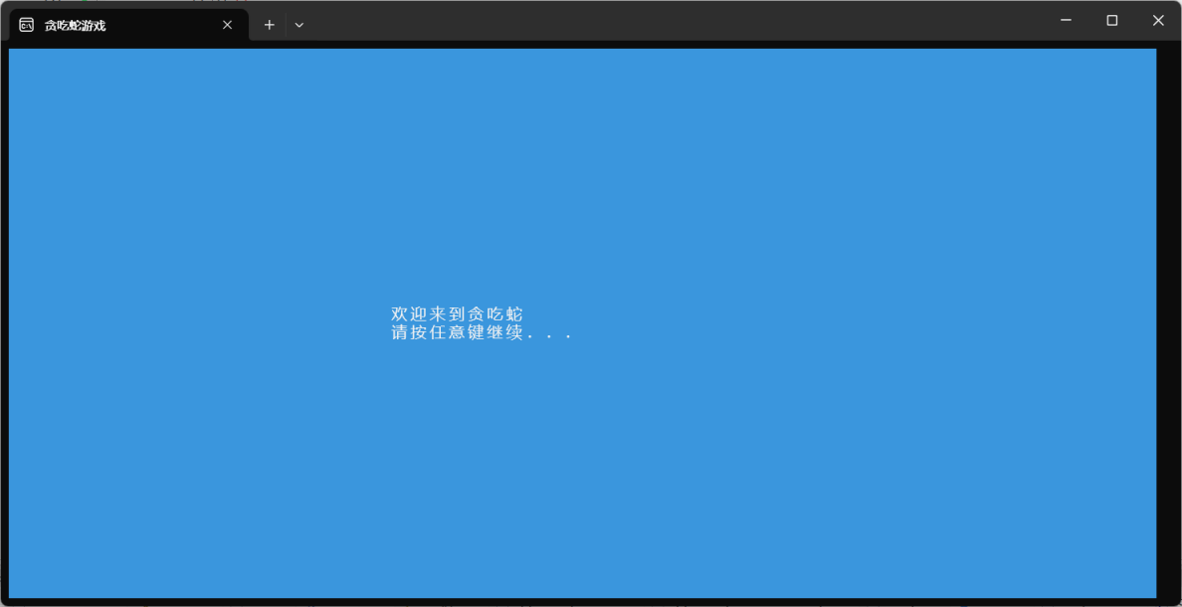

游戏提示

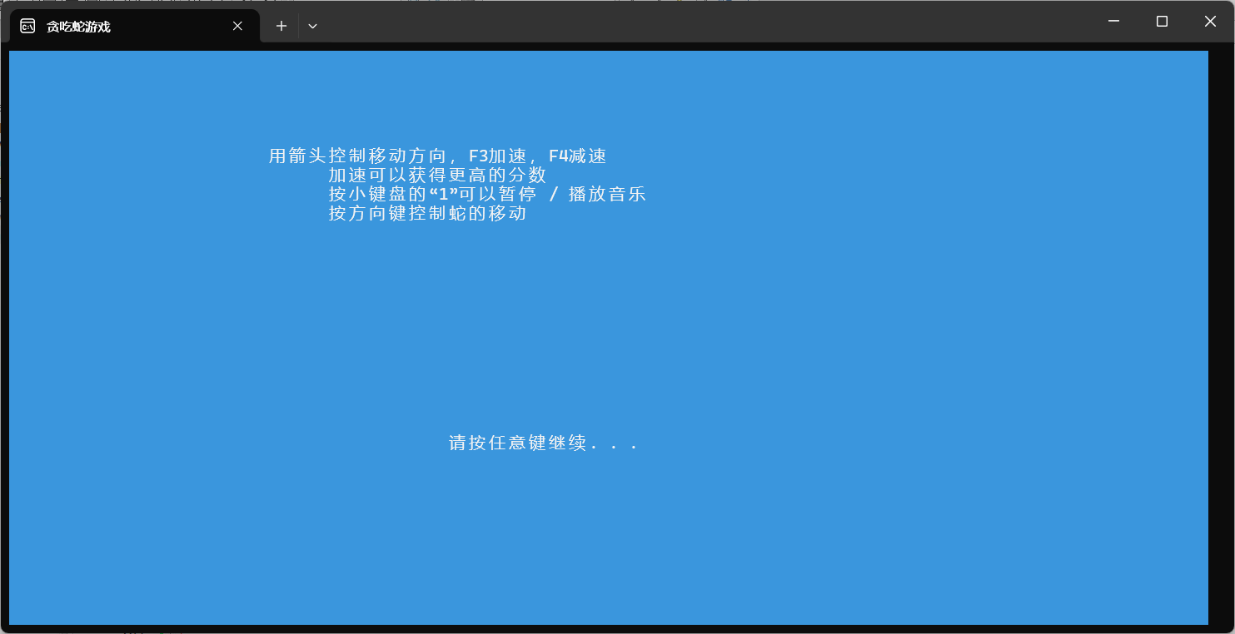

游戏操作界面

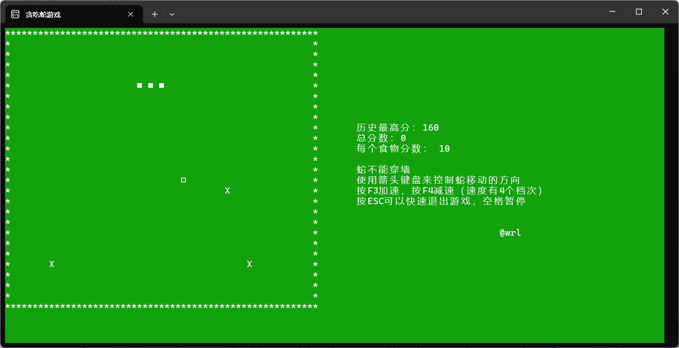

破纪录结算界面

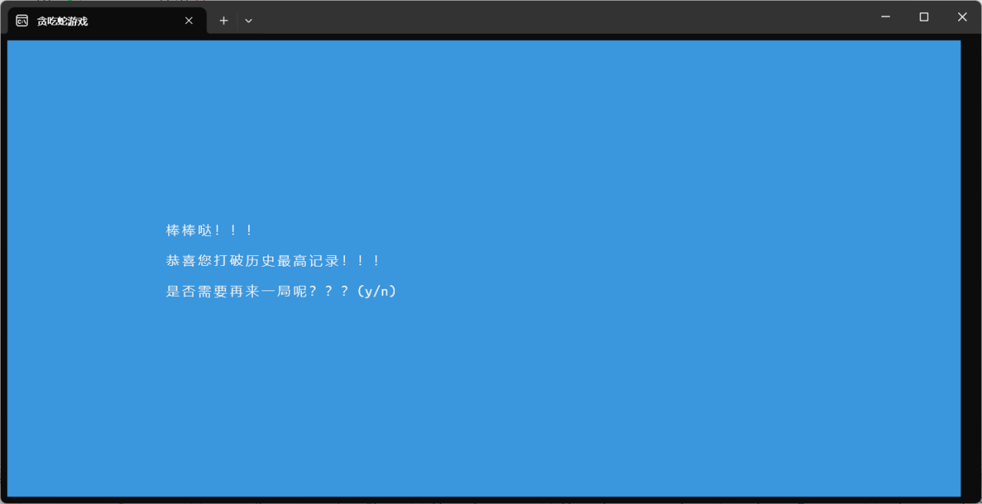

常规游戏结束界面

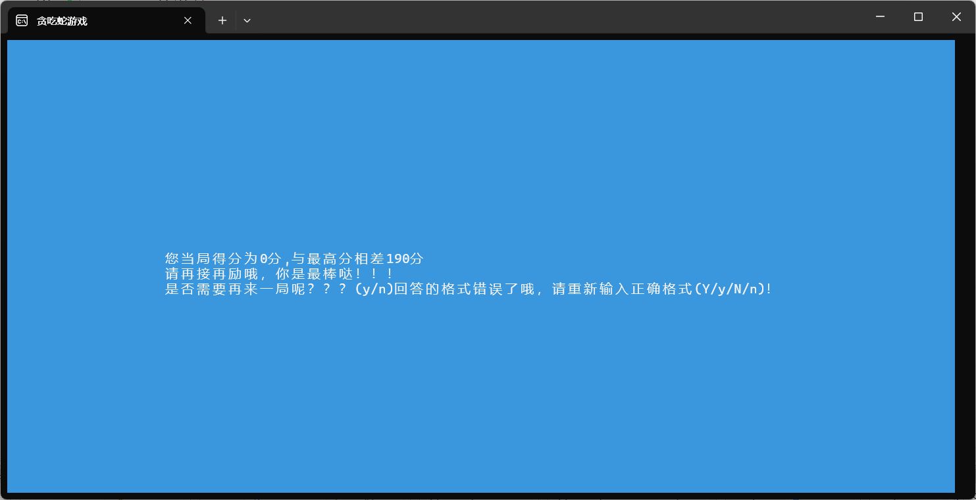

按ESC键结束游戏

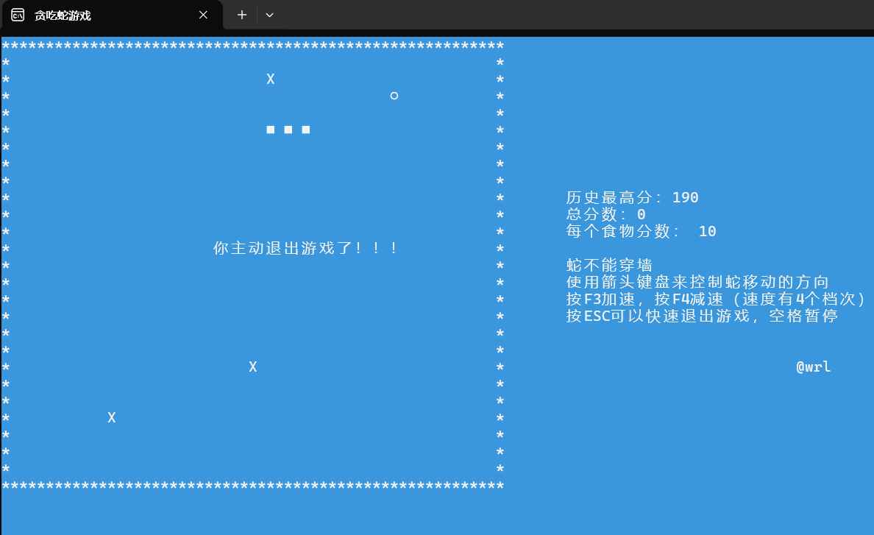

七.设计体会与总结

这次数据结构实训使我受益匪浅，记忆深刻。在完成贪吃蛇游戏的设计与开发过程中，我不仅加深了对数据结构理论知识的理解，还提升了实际问题解决的能力。以下是我的实训体会与总结：
- 数据结构运用：
（1）链表结构是贪吃蛇实现的核心数据结构之一。通过定义蛇身节点结构体，每个节点包含坐标信息和指向下一节点的指针，成功模拟了蛇身的动态增长和移动。在操作链表时，诸如创建新节点、插入节点到头部（蛇吃食物时身体增长）、遍历链表以绘制蛇身和判断碰撞等，让我对链表的增删改查操作有了更熟练的运用，深刻理解了其灵活性和高效性在实际场景中的体现。
（2）同时，利用数组来存储食物位置、游戏地图信息等，体会到数组在快速访问和批量处理固定大小数据方面的优势，学会根据不同需求合理选择数据结构。
- 图形界面与控制台交互：
（1）借助控制台输出函数（如 printf、wprintf）和光标控制函数（类似 setpos，假设自行实现或借助相关库），实现了游戏在控制台的可视化展示。通过精确控制输出位置，绘制出游戏边界、蛇身、食物等元素，明白了如何将抽象的程序数据转化为直观的图形界面，增强游戏的观赏性和可玩性。
（2）处理用户输入方面，利用键盘监听函数（如 GetAsyncKeyState）实时捕捉玩家按键操作，实现蛇的方向控制、暂停、加速等功能，掌握了在控制台环境下简单而有效的人机交互方式。
3.问题解决与调试技巧：
在调试代码的时候我遇到了很多问题，如文件的编码格式不对（有的是utf-8,有的是utf-16)；如插入背景音乐时，音乐的路径一定要正确，有时候还有必要引进相关的库（如-lwinmm），还有如何去控制音乐的播放与暂停；计算边界限定食物与障碍物的生成范围，以及避免蛇头与食物、障碍物的生成重合。这些对目前的我而言是不小的挑战，但是解决问题后的喜悦是实实在在的，我会由衷地为学到新知识而感到开心，解决问题所耗费的时间都是值得的。接下来总结一下：
（1）逻辑错误排查：在开发初期，蛇身移动时常出现异常，如莫名抖动、不按指令方向移动等问题。通过逐行检查移动算法代码，添加调试输出语句（打印蛇头、蛇身节点坐标及移动方向等关键信息），逐步定位到是由于坐标计算错误以及移动顺序不当导致的。调整代码后，蛇的移动变得流畅自然，这让我深知调试输出在追踪复杂逻辑错误时的重要性，学会从错误表象深入挖掘代码根源。
（2）内存管理问题：频繁的动态内存分配（如创建蛇身节点、食物节点）带来了内存泄漏和悬空指针的风险。遇到过程序运行一段时间后内存占用飙升，甚至崩溃的情况。借助内存调试工具（如 Valgrind）和仔细审查代码中的 malloc、free 操作，确保每一块动态分配的内存都在合适的时机被正确释放，避免内存错误积累，提升了程序的稳定性和健壮性。
（3）兼容性与平台差异：在不同操作系统（如 Windows、Linux）或编译器下运行游戏时，出现了一些兼容性问题，如控制台显示乱码、光标控制函数失效等。经过查阅资料，了解到不同平台对字符编码、控制台功能支持的差异，通过调整代码中的字符集设置（如 setlocale 函数调用）、采用跨平台兼容的控制台操作方法或引入适配不同平台的条件编译指令，成功解决这些问题，使游戏能够在多种环境下稳定运行，拓宽了程序的适用范围。
4.总结与展望
通过这次贪吃蛇游戏的设计，我完成了从理论知识到实际项目落地的跨越，在编程技能、逻辑思维、问题解决和创新能力等方面都得到了显著提升。然而，项目过程中也暴露出一些不足之处，如代码的模块化程度还有待提高，部分功能实现的算法复杂度较高，在跨平台开发时仍需花费较多精力适配不同环境。

展望未来，我计划进一步优化贪吃蛇游戏代码结构，采用更先进的设计模式（如面向对象设计）将游戏各个功能模块封装，提高代码的可维护性和可扩展性。同时，深入学习图形编程知识，将贪吃蛇移植到图形化界面（如使用 SDL、OpenGL 等库），打造更加精美、流畅的游戏视觉效果，并且探索结合移动端平台特性，实现随时随地畅玩的便捷体验，让这款经典游戏焕发出新的活力。

总之，贪吃蛇游戏的设计之旅是我编程学习道路上的重要里程碑，为我积累了宝贵的项目经验，也为后续深入学习和开发更复杂的游戏及软件项目奠定了坚实基础。

